Информация к проекту решения по заявлению:
1.11. Гончаров М. В.
Земельный участок:
адрес: Новосибирская область, г Новосибирск, Октябрьский район, ул Воинская, 80;
кадастровый номер. 54:35:072910:74;
площадь- 358 кв.м.;
Планшет № 2069, 2132
Зонирование: Зона застройки жилыми домами смешанной этажности (Ж-1), Подзона застройки жилыми домами смешанной этажности различной плотности застройки (Ж-1.1)
Запрос: «для индивидуального жилищного строительства (2.1) – индивидуальные жилые дома»
Планируется: реконструкция жилого дома

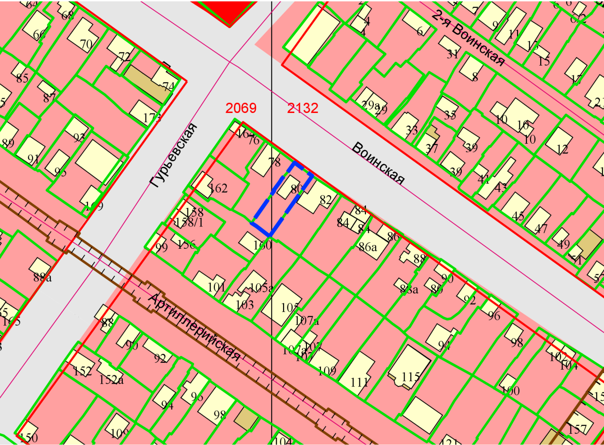
Приложения к заявлению:

